1. Giới thiệu

1.1 Mục tiêu cần đạt được:

Quản lý hiệu quả: Trang Admin cung cấp công cụ quản lý sách, đơn hàng, khách hàng.

Tự động hóa quy trình: Tối ưu hóa việc xử lý dữ liệu và báo cáo.

Bảo mật dữ liệu: Bảo vệ thông tin hệ thống và quyền truy cập của quản trị viên.

Hỗ trợ ra quyết định: Cung cấp các báo cáo và thống kê chính xác, giúp nhà quản lý đưa ra quyết định nhanh chóng.

1.2 Phạm vi:

Chức năng chính:

Quản lý danh mục : Thêm, sửa, xóa, hiển thị danh mục

Quản lý danh sách : Thêm, sửa, xóa , hiển thị sách

Quản lý đơn hàng: Theo dõi, cập nhật trạng thái, xử lý đơn hàng.

Quản lý khách hàng: Quản lý thông tin tài khoản.

Báo cáo và thống kê: Tổng hợp doanh thu, tình trạng tồn kho, phân tích dữ liệu khách hàng.

2. Mô tả tổng quát

2.1 Mô tả:

Trang Admin là giao diện dành riêng cho quản trị viên, giúp quản lý các thành phần của hệ thống bán sách trực tuyến như sách, đơn hàng, và khuyến mãi.

2.2 Cơ hội:

Quản lý tập trung: Giảm thiểu sai sót trong quản lý thông qua giao diện dễ sử dụng.

2.3 Các chức năng chính:

Quản lý danh mục :

Thêm, sửa, xóa, hiển thị danh mục

Quản lý sách:

Thêm, sửa, xóa, hiển thị  sách

Quản lý đơn hàng:

Theo dõi trạng thái đơn hàng : Xử lý hoàn trả hoặc hủy đơn hàng, xem chi tiết đơn hàng

Quản lý khách hàng:

Cập nhật thông tin khách hàng : Phân loại khách hàng theo lịch sử mua sắm.

Báo cáo và thống kê:

Thống kê doanh thu theo ngày, tuần, tháng.

2.4 Lớp người dùng:

Quản trị viên: Sử dụng toàn bộ chức năng của trang Admin.

2.5 Môi trường vận hành:

Công nghệ sử dụng:

Frontend: Html, css, javascript

Backend: Node.js (Express)

Cơ sở dữ liệu: MongoDB.

Hệ điều hành: Linux hoặc Windows Server.

3. Tính năng hệ thống

3.1 Các tính năng bổ sung:

Quản lý tồn kho: Hiển thị cảnh báo khi sách sắp hết hàng.

3.2 Dữ liệu đầu vào:

Dữ liệu sách:ID sách, ID NXB, ID Danh mục,Tên sách, tác giả, giá, số lượng, mô tả.

Dữ liệu khách hàng: ID Khách hàng, Tên, email, số điện thoại, địa chỉ, giới tính.

Dữ liệu đơn hàng:ID Đơn hàng, ID Khách hàng,Ngày đặt hàng, Trạng thái, tổng tiền.

4. Giao diện

4.1 Giao diện người dùng (Admin):

Trang quản lý sách:

Hiển thị danh sách sách.

Nút thêm mới, chỉnh sửa, và xóa.

Quản lý danh mục :

Hiển thị danh sách sách theo danh mục (thể loại, tác giả, nhà xuất bản).

Có các nút để thêm mới, chỉnh sửa, xóa sách trong từng danh mục.

Quản lý khách hàng :

Hiển thị danh sách khách hàng

Chỉnh sửa thông tin khách hàng

Trang quản lý đơn hàng:

Danh sách đơn hàng theo trạng thái (đang xử lý, đã giao, hủy bỏ).

Nút cập nhật trạng thái, nút xem chi tiết đơn hàng.

Trang báo cáo :

Biểu đồ trạng thái đơn hàng.

5. Các loại yêu cầu

5.1 Yêu cầu chức năng:

Quản lý sách: Thêm, sửa, xóa, và cập nhật thông tin sách.

Quản lý danh mục : Thêm, sửa, xóa, hiển thị danh mục

Quản lý đơn hàng: Xử lý đơn hàng và gửi thông báo cho khách hàng về trạng thái.

Quản lý khách hàng : Hiển thị và chỉnh sửa thông tin khách hàng

Báo cáo và thống kê: Phân tích dữ liệu về trạng thái đơn hàng.

5.2 Yêu cầu phi chức năng:

Tính bảo mật :  Chỉ cho phép quản trị viên truy cập trang admin.

Tính mở rộng: Hệ thống dễ dàng tích hợp với các công cụ quản lý khác.

Tính ổn định: Đảm bảo hệ thống  hoạt động ổn định .

6. Use Case

6.1 Các tác nhân hệ thống:

Quản trị viên: Thực hiện toàn bộ chức năng của hệ thống Admin.

6.2 Biểu đồ Usecase:

Biểu đồ này sẽ mô tả các kịch bản như:

Chức năng đăng ký.

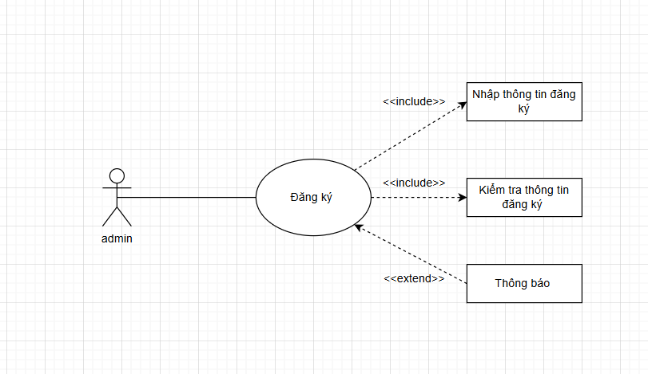

Chức năng đăng nhập

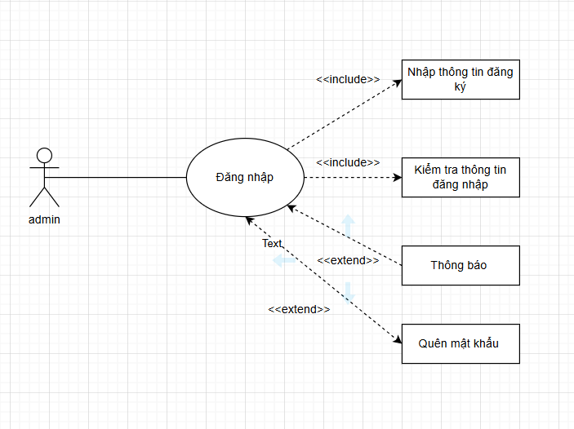

Chức năng quản lý danh mục.

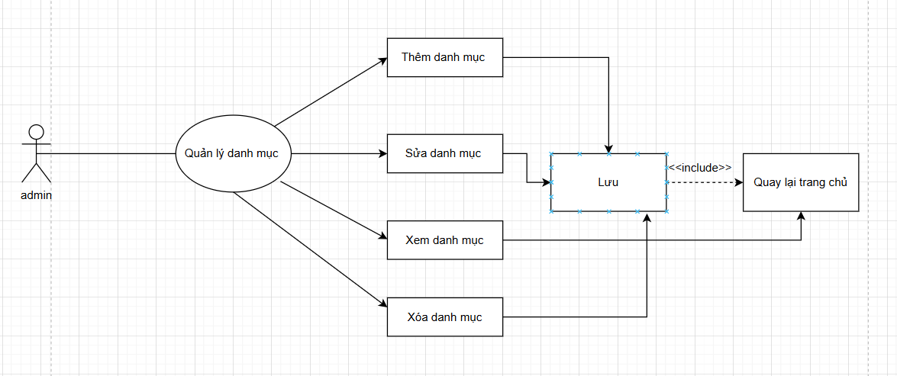

Chức năng quản lý sách.

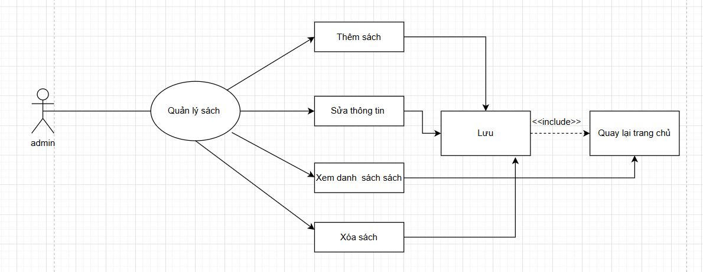

Chức năng quản lý khách hàng.

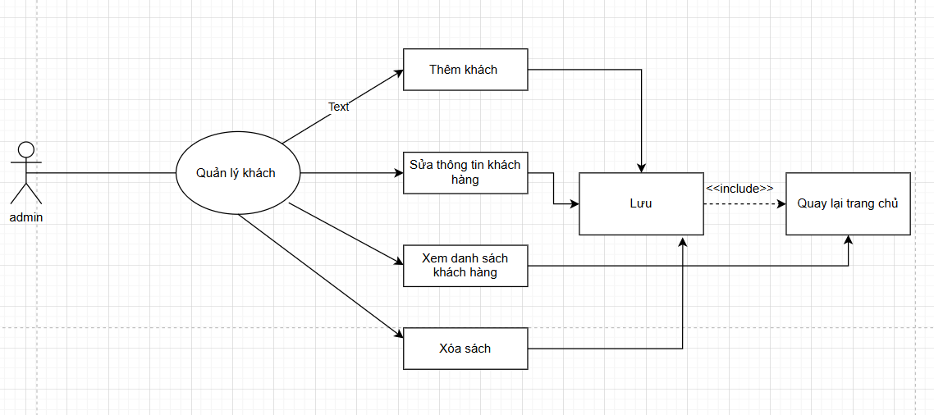

Chức năng quản lý đơn hàng.

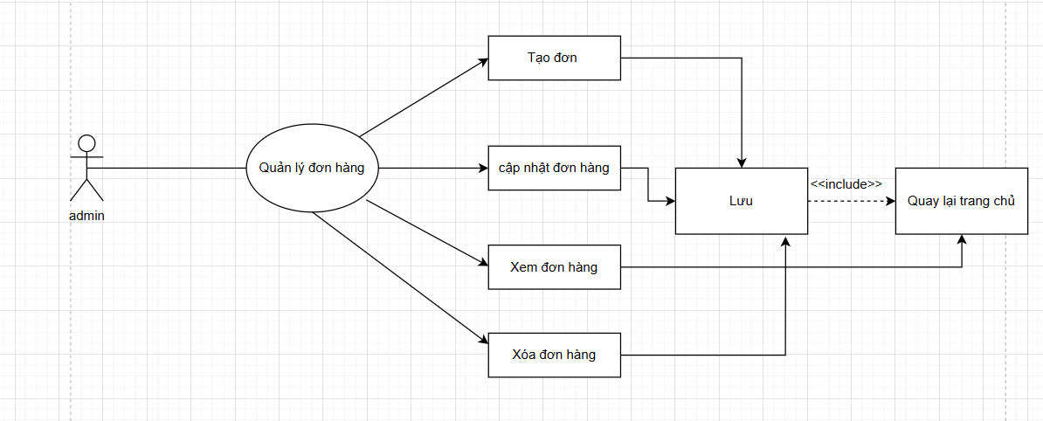

Báo cáo và thống kê.

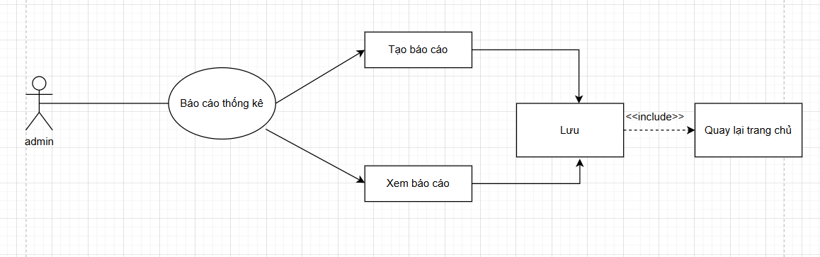

7. ERD (Entity-Relationship Diagram) - biểu đồ thực thể

